|  |
| --- |
| **前⾔**  **⼀、源起-为什么要重建**   1. 遗留⻛险 2. 研发价值 3. 业务价值 4. 重建⻛险 5. 重建成本 6. 重建收益   **⼆、道-怎么重建**   1. 系统的⽣命周期和发展规律 2. 研发流程周期 3. 重建流程 4. 重建⽅案选择重构重写重搭迁移   佳实践⽅式：持续性重建**三、法-重建⽅案设计和流程**决定项⽬范围记录项⽬范围  从构建测试开始测试遗留代码  测试不可测试的代码  没有单元测试的回归测试让⽤户为你⼯作不同层⾯的重构架构重构模块重构模型重构模式重构代码重构**四、术-重建中的⽅法**代码重建⽅法  数据库重建⽅法共享现有数据库 |

创建⼀个新的数据库

**五、器**

**-**

**重建的⼯具**

**六、势与志**

沉淀重构资产

⼀些原则和

Tips

by zhimaxingzhe from

如何接⼿别⼈的系

[统](https://zhimaxingzhe.github.io/2023/01/24/%E5%A6%82%E4%BD%95%E6%8E%A5%E6%89%8B%E5%88%AB%E4%BA%BA%E7%9A%84%E7%B3%BB%E7%BB%9F-%E9%81%97%E7%95%99%E7%B3%BB%E7%BB%9F%E9%87%8D%E5%BB%BA%E4%B9%8B%E9%81%93%E6%B3%95%E6%9C%AF%E5%99%A8%E5%8A%BF%E5%BF%97/)

[-](https://zhimaxingzhe.github.io/2023/01/24/%E5%A6%82%E4%BD%95%E6%8E%A5%E6%89%8B%E5%88%AB%E4%BA%BA%E7%9A%84%E7%B3%BB%E7%BB%9F-%E9%81%97%E7%95%99%E7%B3%BB%E7%BB%9F%E9%87%8D%E5%BB%BA%E4%B9%8B%E9%81%93%E6%B3%95%E6%9C%AF%E5%99%A8%E5%8A%BF%E5%BF%97/)

[志](https://zhimaxingzhe.github.io/2023/01/24/%E5%A6%82%E4%BD%95%E6%8E%A5%E6%89%8B%E5%88%AB%E4%BA%BA%E7%9A%84%E7%B3%BB%E7%BB%9F-%E9%81%97%E7%95%99%E7%B3%BB%E7%BB%9F%E9%87%8D%E5%BB%BA%E4%B9%8B%E9%81%93%E6%B3%95%E6%9C%AF%E5%99%A8%E5%8A%BF%E5%BF%97/)

遗留系统重建之道法

[术](https://zhimaxingzhe.github.io/2023/01/24/%E5%A6%82%E4%BD%95%E6%8E%A5%E6%89%8B%E5%88%AB%E4%BA%BA%E7%9A%84%E7%B3%BB%E7%BB%9F-%E9%81%97%E7%95%99%E7%B3%BB%E7%BB%9F%E9%87%8D%E5%BB%BA%E4%B9%8B%E9%81%93%E6%B3%95%E6%9C%AF%E5%99%A8%E5%8A%BF%E5%BF%97/)

器势

欢迎分享

链接，转载请注明出处，尊重版权，若急⽤请联系授权。

[htt](https://zhimaxingzhe.github.io/)

[ps://zhimaxin](https://zhimaxingzhe.github.io/)

[g](https://zhimaxingzhe.github.io/)

[zhe.](https://zhimaxingzhe.github.io/)

[g](https://zhimaxingzhe.github.io/)

[ithub.i](https://zhimaxingzhe.github.io/)

[o](https://zhimaxingzhe.github.io/)

前⾔

成熟的公司会有⼤量的存量系统，程序员难免接⼿他⼈开的的系统。万⼀不⼩⼼接⼿的系统过

于腐烂，祖传代码难以破译，⼀边吃⼒不讨好艰难维护⽼系统，⼀边在上⾯做新业务，出了问

题要背⼤锅，⼀头包，难有好成绩，满身疲惫，终成⼤冤种。本⽂尝试探讨如何接⼿遗留系统

的⽅法论，重建遗留系统的道法术器势志，使得遗留系统跟上组织内系统演进和满⾜业务需

求，逐步从泥沼中⾛脱。

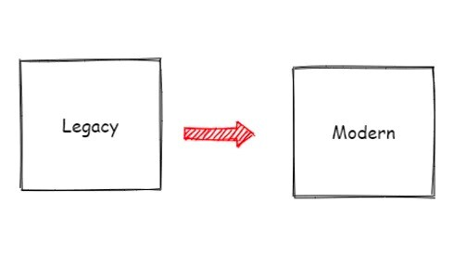

什么是遗留系统？接⼿别⼈开发的系统，可以是各种原因导致的系统建设、维护⼯作的交接，

对于接⼿⼈来说就属于是遗留系统；严格意义上来说任何已存在的系统都可以是遗留系统。

接⼿⼀个遗留的系统并⾮⼀定要重建它，如果是⼀个即将告别历史舞台的系统，我们没有必要

讨论，只需要把它

“

送好 后⼀程

”

即可。本⽂讨论的范畴是遗留系统将要⻓期服役下去，并且

会在上⾯发展更多业务，⻓出新功能的系统，也就是图中将遗留系统变成⼀个现代化的系统。

那么⾸先，在拿到交接的材料中基本了解系统后，我们从业务需求、系统功能、系统框架，特

别是对系统设计有了整体的认识之后，我们就应该思考⼀个问题，该系统是否符合现代系统的

要求，技术上应该延续现有设计，还是重构、重写、重搭、迁移。如果是延续现有系统设计，

则本⽂往下就没有必要再往下看了。

当你认为该系统实在是烂，交到你⼿⾥维护你就要做⼤冤种了，这个时候就应该思考重建该系

统的⽅法（套路）了， 好能做到私⼈订制。如何能做到私⼈订制？我们从业界成熟⽅法论说

起，再以笔者经验实战情况，总结梳理出能抡的三板斧。希望能帮助到各位，若有帮助，请⼀

键三连



。

以术载道，以道驭术，以法固道，善于驭器，勤于练术，术器⽣势，顺势成志。本⽂的内容较

多，先来⼀览⽬录，源道法术器势志都包含哪些内容，随后再详细展开陈述。

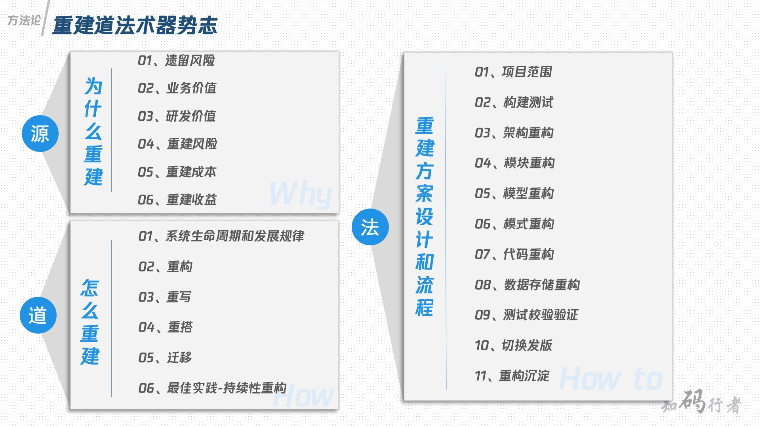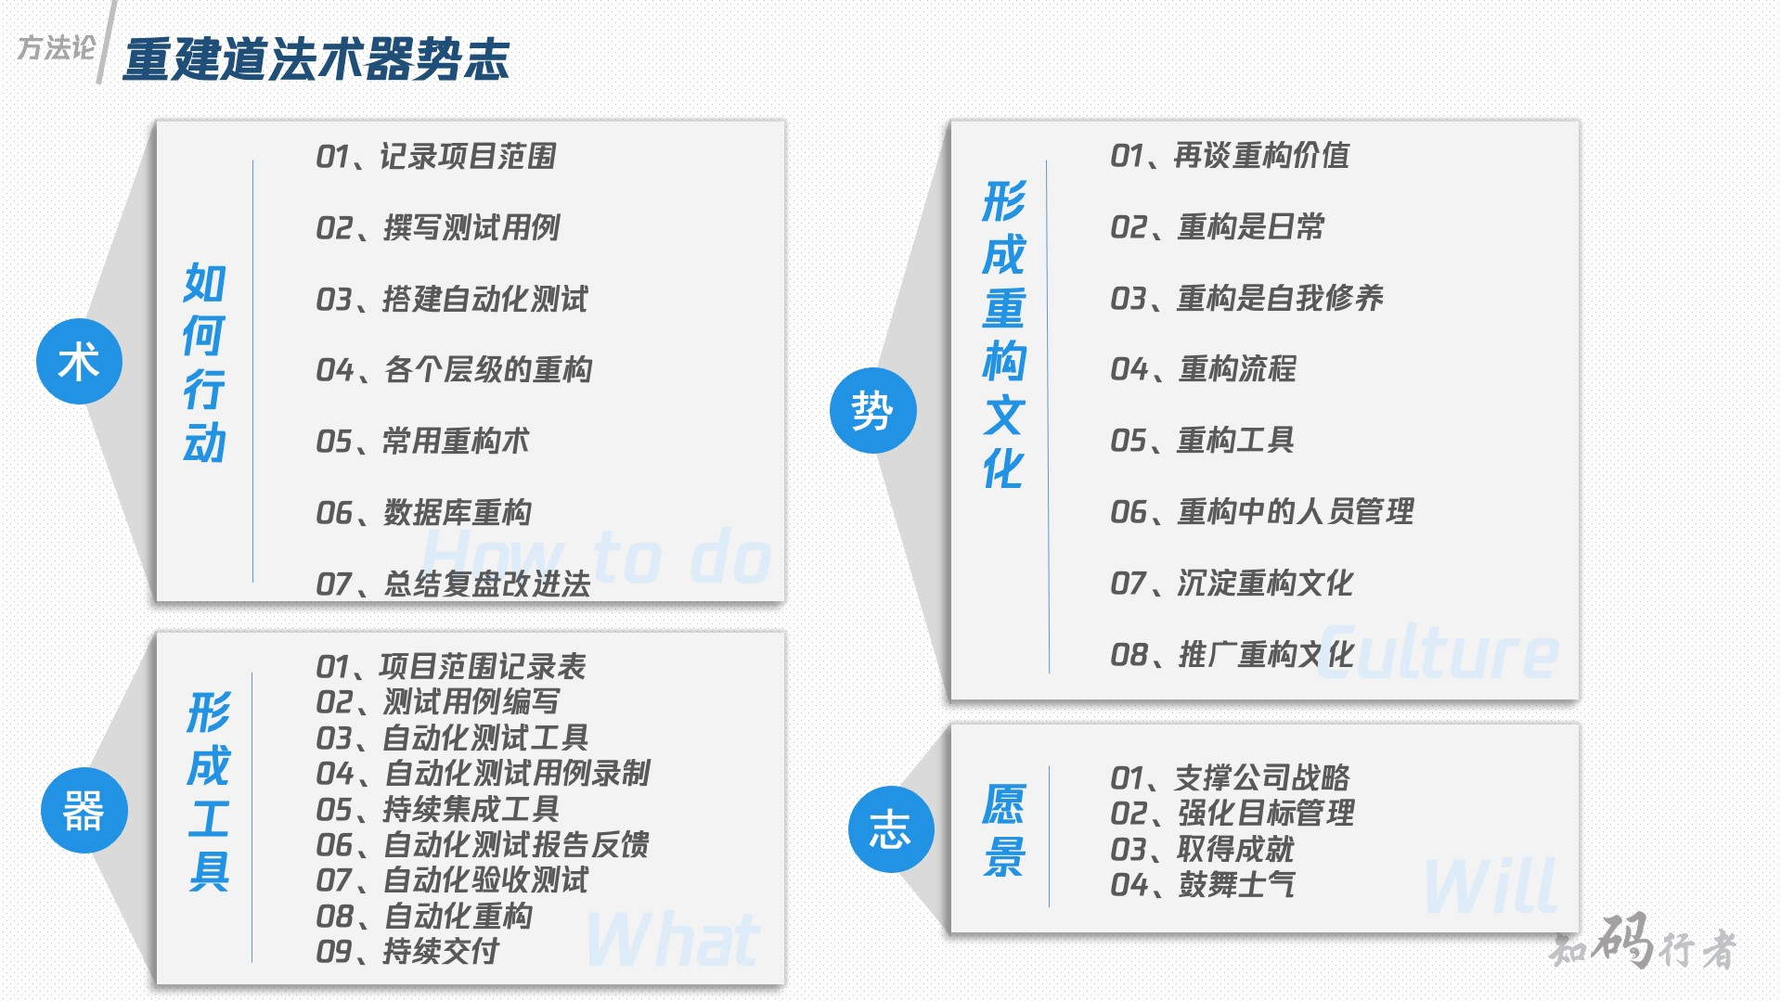

⼀、源起

-

为什么要重建

⾸先要明确重构的动机，把动机详清楚，痛点在哪，拿出来和组内的同学⼀起讨论，切记要客

观。是系统框架太⽼旧？还是系统架构难以为继？还是有很多坏代码的味道？还是因为系统太

过复杂，没办法短时间内了解到全，出于处于懒惰，选择逃避？还是遗留系统太过腐烂，历经

N

⼿开发⼈员后，根本没有⼈员、⽂档、任何材料能⽀撑起你去认识该系统，导致你⽆法从旧

系统中获得知识，所以想要尽快与遗留系统划清界限？

**01**

**、遗留⻛险**

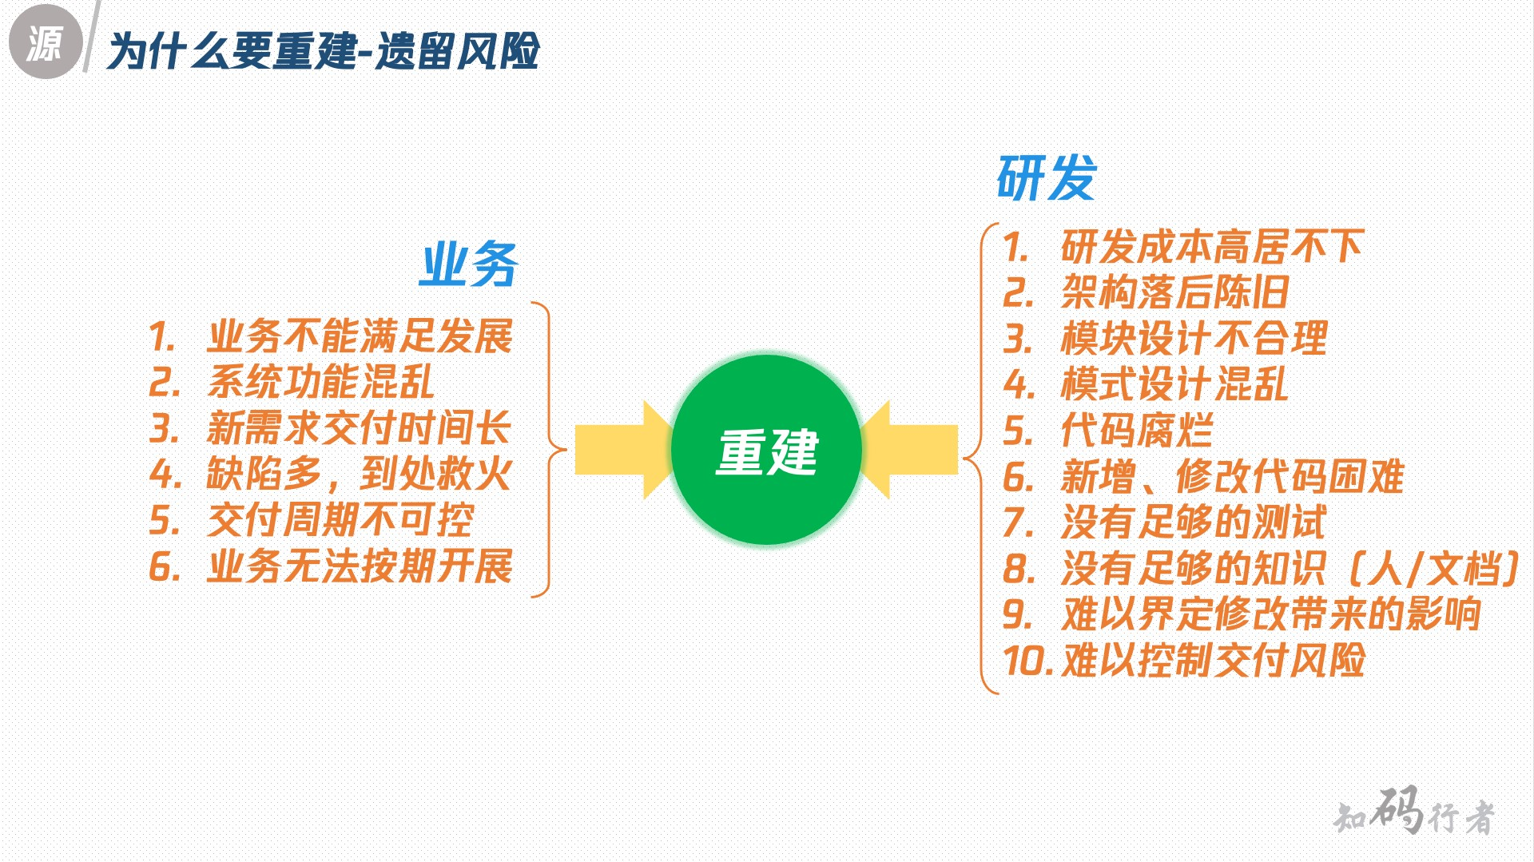

1.

业务不能满⾜发展

从业务⻆度来说系统的能⼒⽆法⽀持业务发展的需要，功能设计落后于业务发展，需要改造现

有功能的能⼒。

2.

系统能⼒不能满⾜发展

如系统部署架构不能满⾜业务规模的发展，⽆法⽀撑⽤户量、访问量。

3.

新需求交付时间⻓

在不了解的系统上做需求会遇上或多或少的未知情况，需要在不断踏坑、填坑中调整，完成任

务的时间需要不断加⻓，交付时间常常⽐预估的要⻓。

4.

缺陷多，到处救⽕

团队⻓期处于救⽕状态，每天⽩天做消防员，晚上做施⼯员。不管是业务团队还是技术团队都

处于较⼤压⼒的⼯作环境中，⻓期以往精神状态会受到影响，不利于团队建设。

5.

交付周期不可控，业务⽆法按期开展

由于第

3

、第

4

点导致交付⼯作的投⼊不⾜，需要延⻓排期计划，⽆法及时上线新需求，新业

务也⽆法按计划开展。

|  |
| --- |
| **02、研发价值**  1.研发成本⾼居不下这个显⽽易⻅，不需要解释了吧。  2.架构落后陈旧如应⽤是单体的，需要集群化、微服务化、分布式化。  3.模块设计不合理  模块间边界不清晰，开发⼈员不能很好识别模块分层，不能正确安排类的存放路径，导致模块  边界越来越不清晰，远离开闭原则。如采⽤MVC架构，没有严格按照MVC模块划分原则， controller 调⽤ dao的情况；采⽤DDD架构，domain之间有互相调⽤的情况等。  4.模式设计混乱模式设计乱⽤，没能结合业务来正确使⽤设计模式，导致接⼝拓展⽭盾重重。  5.代码腐烂  代码年久失修，堆积成 ⼭。  6.新增、修改代码困难  N代的祖传代码，每个开发⼈员都按照⾃⼰的意图添加代码，远离单⼀职责，接⼿⼈想要添加  ⼀个简单修改，却需要同时考虑N多种情况。  7.没有⾜够的测试  遗留代码没有写测试⽤例，没有⽤例代码，代码不可测试，或者没有⾜够的测试⽤例验证已有功能的正确性。  8.没有⾜够的知识（⼈/⽂档） |

团队中找不到对系统⾜够了解的⼈，可能此前的开发团队成员全都离开了，或者只有少数不了解全局情况的⼈员留下来了，或者组织架构调整，系统没有跟随⼈员变动调整，全都交给了新的团队来负责。没有跟上系统现状的⽂档，没有可以了解系统现状情况的⽂档，甚⾄没有⽂档。

9.难以定制让⼈放⼼的交付计划对于不了解的系统，始终会有坑在前头，计划赶不上变化，何况这些坑就不是计划的⼀部分。

10.界定修改带来的影响

A: ⼀处⼩修改，把系统搞垮了？修改前怎么不评估影响？

B: 我不知道这点修改会影响到另⼀个模块，没有⽂档没有注释，我甚⾄不知道那个核⼼模块有依赖这⾥。

A: 没做集成测试？

B: 只改了这点，单测没问题，在这个模块范围下也是没有任何问题的，所以没有做全局的测试。

A: ......

11.难以控制交付⻛险

既然不知道影响，那就更不知道交付出去的产物是不是可靠的，如果经常出现问题，会打击团队⼠⽓，开发⼈员信⼼会丧失，也许整天都在担⼼线上跑的代码会出问题，变成祈祷式开发，神学运维，⽞学运营。

# 03、业务价值

让业务能够健康发展，或者可以重新设计系统功能。不被技术债拖累，不被陈旧技术限制发展，有效可靠的交付周期，更可靠更现代化的业务能⼒，⽤户体验更好。

# 04、重建⻛险

重构若不做好⻛险控制会带来难以控制的⻛险的情况下。需要列出⻛险TODOLIST，盯紧⻛险因素在重构过程中的处理情况。

还有⼀种特殊的⻛险是重写后的代码与原来的⾮常相似，因为要考虑复杂的需求场景，为了避免这⼀问题，就要从旧系统汲取到⾜够的知识，来判断该功能的实现是否河⾥了。这⾥除了从阅读代码、查找⽂档之外， 好的⽅式是从构建测试开始，根据测试来了解功能\接⼝的⾏为。

1.⼯作量超预期

重建本身是复杂的⼯作，需要根据系统因地制宜设计⽅案，遇到意料之外的情况也是常态，⼯作量超出预期就显⽽易⻅了。

2.卡住业务发展

⽆法按期交付，当前重构带来的变化使得系统版本没办法交付业务需求。因为不能在重构的版本上做业务需求的开发，如果在重构前的版本上开发业务需求，⼜会导致业务代码在交付后还要合并到重构版本上，带来联调、测试、验收、验证等⼯作量；如此⼀来，团队取舍困难，从

⽽可能卡住业务发展。

3.逐步变成⽼系统的样⼦

有的时候看到整个模块⼗分复杂，包容了⾮常多的情况，逻辑点⾮常多，接⼝代码冗⻓不堪，开始着⼿重构，但越重构越发现新的实现越来越接近⽼系统的实现，因为要实现的业务场景本身就是很复杂的。

4.切换后回退困难

重建带来的修改，在研发的各个阶段都可能导致回退，⼀些较⾼层⾯的重构回退的成本也会升⾼，导致回退难度⼤。如将系统架构重新规划，原本处于特定业务领域的服务应当沉淀为基础服务，在发布后发现实际效果带来更多问题，还不如原来的⽅式处理来的简单；⼜如将模块重新划分，将部分接⼝实现迁移到更内聚的模块中，之后⼜做了接⼝代码的修改，添加了许多类，在对实际情况更加了解后，认为这些接⼝归属在原来的模块下是更加正确的；此时想要回退就会⽐较麻烦。如修改了代码的⽬录结构后，⼜修改了接⼝代码，此时想要保留接⼝代码的修改，还原代码⽬录结构就不能通过退回来实现。还有更麻烦的奖数据库重建后，新库在线上运⾏遇到较多问题，此时如果没有做好退回的⽅案设计，将会陷⼊两难境地。

# 05、重建成本

软件开发总成本 = 开发成本 + 维护成本；软件维护成本 = 理解成本 + 修改成本 + 测试成本 + 部署成本。若是没有梳理重构成本，会导致任务总是超出预期时间。

包括以下⽅⾯的⼯作量：

1.梳理⼯作量

2.设计⼯作量

3.开发⼯作量

4.测试⼯作量

5.切换⼯作量

# 06、重建收益

1.降低研发成本

2.系统架构现代化

3.模块设计更科学

4.模式设计更科学

5.代码新⽣

6.充⾜的测试⽤例

7.贴合实现的⽂档

8.提⾼交付效率和质量

9

、可测试性，

TDD

⽅式

如果是重写的⽅式来重建，还有以下好处：

1.

不受原来包袱的限制

2.

编程规范的转变

⼆、道

-

怎么重建

**01**

**、系统的⽣命周期和发展规律**

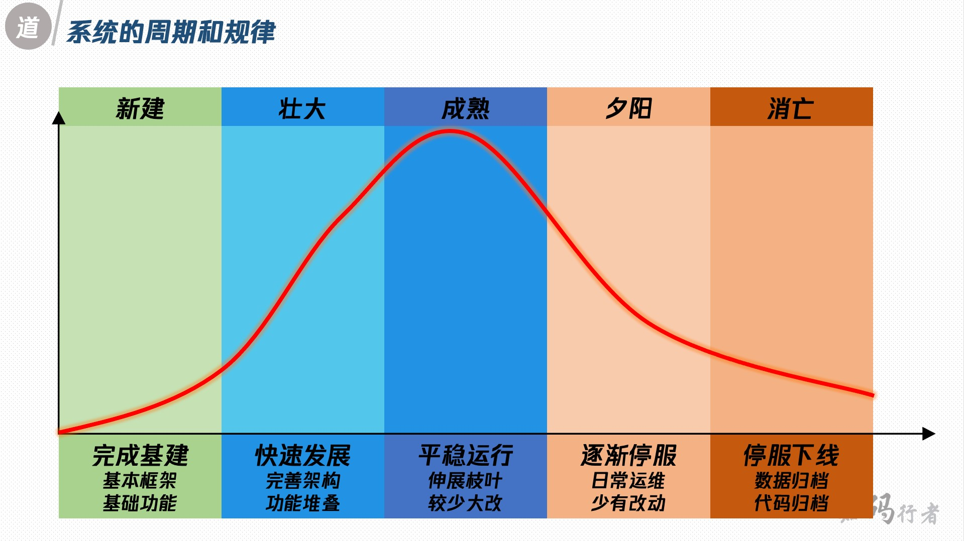

系统本身会发⽣交替更迭，新系统会替代⽼系统，

当然在任何阶段都有可能发⽣交接，对于新接⼿的同事来说都是遗留系统。

**02**

**、研发流程周期**

敏捷开发时代下，我们需要经历需求、计划、编码、构建、单元测试、功能测试、系统测试、

发布、运维、监控等阶段，有可能⼀个团队下在并⾏⼏个

devops

环，虽然不提倡，但是这是

很多程序员正在经历的事实。

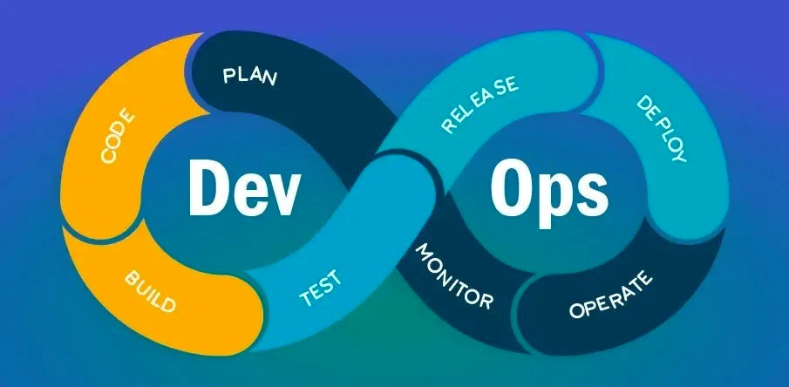

在结合系统⽣命周期和研发流程周期来看，我们需要怎么样的重建流程呢？

**03**

**、重建流程**

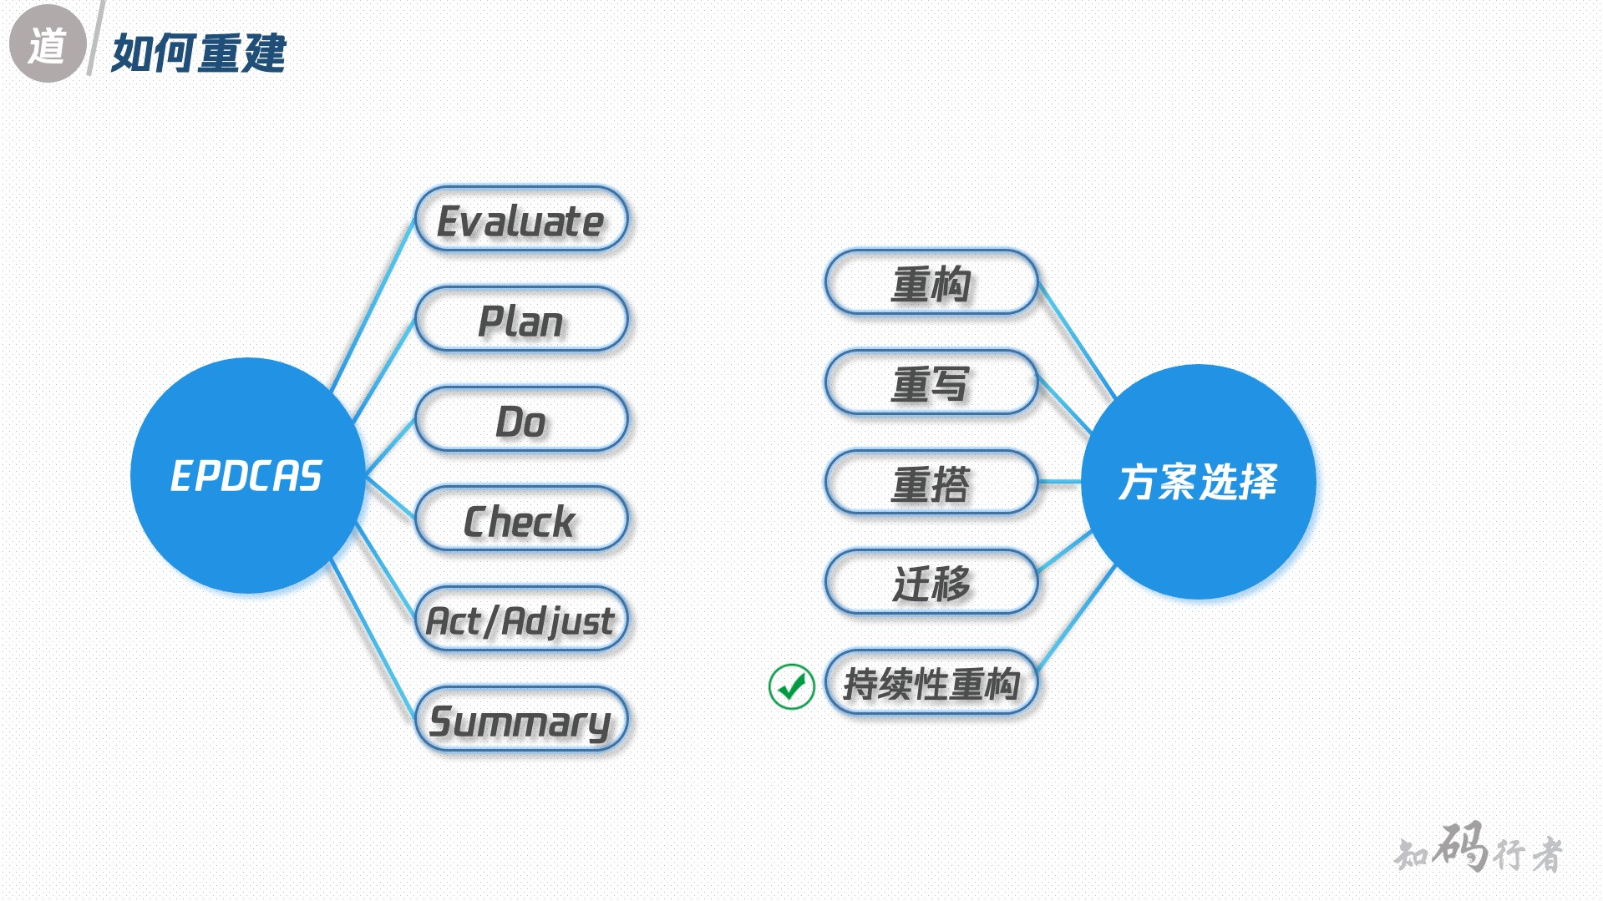

PDCA

是由于

爱德华

[兹](https://zh.m.wikipedia.org/wiki/%E6%84%9B%E5%BE%B7%E8%8F%AF%E8%8C%B2%C2%B7%E6%88%B4%E6%98%8E)

[·](https://zh.m.wikipedia.org/wiki/%E6%84%9B%E5%BE%B7%E8%8F%AF%E8%8C%B2%C2%B7%E6%88%B4%E6%98%8E)

[戴](https://zh.m.wikipedia.org/wiki/%E6%84%9B%E5%BE%B7%E8%8F%AF%E8%8C%B2%C2%B7%E6%88%B4%E6%98%8E)

[明](https://zh.m.wikipedia.org/wiki/%E6%84%9B%E5%BE%B7%E8%8F%AF%E8%8C%B2%C2%B7%E6%88%B4%E6%98%8E)

博⼠⽽出名的，很多⼈认为戴明博⼠是现代产品品质控制的始祖，

分别指规划、执⾏、检查、⾏动

/

修正、总结。

我在前后加了评估、总结，评估是为了确认是否有重构的必要，评估复杂度、影响范围以及⼯

作量得出重构成本，从重构收益和⻛险。

**04**

**、重建⽅案选择**

因材施教、因地制宜，对症下药，视系统情况⽽选择不同层⾯的重建⽅案。



**重构**

将现有系统在不改变软件的外部⾏为的基础上，改变软件内部的结构

,

使其更加易于阅读、易

于维护和易于变更。

**重写**

重头开始写⼀个全新的系统来替代现有系统。

**重搭**

重搭也属于重写的⼀种，只不过偏向于因为系统架构不合理导致的重搭重建，内部业务功能的

实现并不需要⼤改，⼤部分是迁移和整合。

**迁移**

当遗留系统是可以合并到⼀个现代化的系统当中时采取的⽅案，通常和重搭的后半部分⼯作是

⼀致的，内部业务功能的实现并不需要⼤改，⼤部分是迁移和整合。

**最佳实践⽅式：持续性重建**

以上描述的每⼀种⽅法在时机执⾏时都会被

“

同时要⽀持业务发展

”

打脸，我们⼏乎做不到完整

地执⾏重构、重写、重搭、迁移的同时丝毫不耽误业务的发展，不产⽣线上问题，为了避免这

些⼤动作导致系统陷⼊不可⽤、缺陷过多等尴尬境地，我们不能把步⼦迈得太⼤，这样才不会

扯到这个腐烂的蛋，再出现问题时⾄少还有快速回到上⼀步的可能。当然你可能会想，回滚系

统发布不就好了么？但是，回滚⼯作量和系统现代化步⻓是成正⽐的，系统陷⼊泥潭的概率会

增加，步⻓越⼤系统⻛险也就越⼤。

既然如此，我们只能是

**增量重建**

，在每个重建阶段都应该提供业务价值，跟上业务发展，应该

可以在任何重建阶段之后都能获得⼀些重建带来的好处。

所以我们看到

Java

界 会总结的程序员

Martin Fowler

推荐的绞杀模式是⼀种 佳实践。

**绞杀者模式**

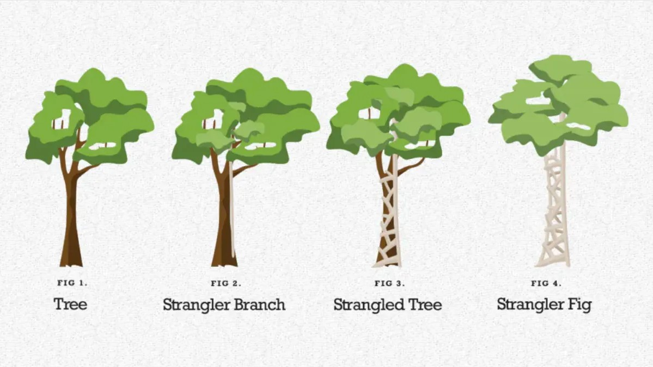

此处不赘述绞杀模式，可查看原⽂。

[htt](https://martinfowler.com/bliki/StranglerFigApplication.html)

[ps://martinfowler.com/bliki/Stran](https://martinfowler.com/bliki/StranglerFigApplication.html)

[g](https://martinfowler.com/bliki/StranglerFigApplication.html)

[lerFi](https://martinfowler.com/bliki/StranglerFigApplication.html)

[g](https://martinfowler.com/bliki/StranglerFigApplication.html)

[Ap](https://martinfowler.com/bliki/StranglerFigApplication.html)

[plication.htm](https://martinfowler.com/bliki/StranglerFigApplication.html)

[l](https://martinfowler.com/bliki/StranglerFigApplication.html)

[htt](https://martinfowler.com/bliki/BranchByAbstraction.html)

[ps://martinfowler.com/bliki/BranchB](https://martinfowler.com/bliki/BranchByAbstraction.html)

[y](https://martinfowler.com/bliki/BranchByAbstraction.html)

[Abstraction.htm](https://martinfowler.com/bliki/BranchByAbstraction.html)

[l](https://martinfowler.com/bliki/BranchByAbstraction.html)

三、法

-

重建⽅案设计和流程

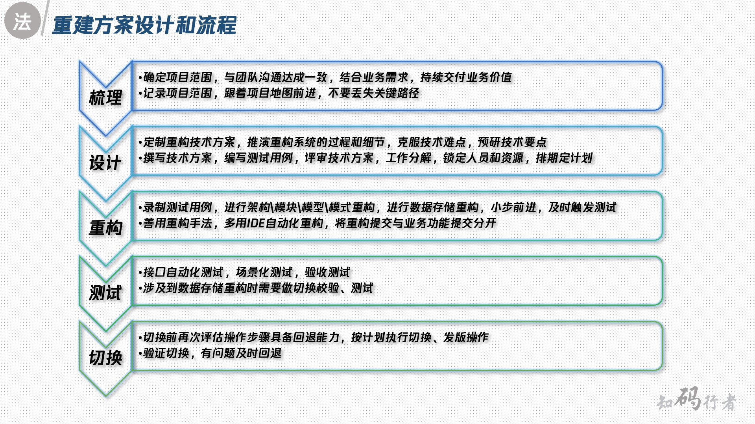

定制重构的⽬标，划定重构的范围，评估影响，与团队达成共识。

1.

达成团队共识

⼀切以业务为先，结合业务开展情况，适时结合起来规划重建任务。

2.

获得组织的批准

与组织上下游做好⾜够的沟通，保证⼤家对遗留系统重建达成⼀致共识，组织应明⽩重建的预

期，重建过程中遇到⻛险应尽早暴露⻛险，也更容易获得组织的理解和⽀持。

3.

选择重构⽬标

寻找容易实现的⽬标（低⻛险、低难度）

+

痛点（价值⾼）来规划重构，以此开展的重构更能

获得成就。

|  |
| --- |
| 重构的唯⼀⽬的就是让我们开发更快，⽤更少的⼯作量创造更⼤的价值。—— 《重构：改善既有代码的设计》  4.⿎起勇⽓，不要害怕变化  当你试图对⼯作⽅式进⾏这些改进时，政治⽃争可能抬起它丑陋的头——《拥抱变  ⾰：从优秀⾛向卓越的 48 个组织转型模式》  唯⼀不变的是变化，拥抱变化，成为变化的⼀份⼦。  **决定项⽬范围**  项⽬⽬标  通常重构都伴随着业务需求⼀同开展，⼈性本是⽆利不起早，业务需求和重构范围能正好重叠是 好的情况，但通常两者能有交集就挺不错的了，甚⾄这两个毫⽆交集，这种情况下我们更加要讲重构痛点，明确为什么要重构，怎么重构，重构后是怎么样的，能给团队、业务带来什么好处，双⽅沟通出⼀个⽬标清单。    **记录项⽬范围**  新功能本次重构会带来哪些新功能，哪些是新增的业务需求。  现有功能与本次重构范围相关的现有功能是哪⼀些，分析重构将会对这些功能造成影响，需要重点测试和验收。分析本身会对重构范围进⾏审视，如不能控制重构带来的⻛险，需要重新回到为什么要重构这部分内容当中去，是否重构的⽅案本身是不合理的，是否应该放弃重构，或者选择重写、重搭、迁移等其他⽅案。  及时性与功能完整性 |

计划要在何时完成发布，⾥程碑的⻛险是哪⼀些？如果项⽬关键路径⽆法及时完成，能否

在不影响功能完整性的情况下，具备调整功能实现范围的条件？

是否可以拆分为更⼩的阶段

⼩步快跑是很好的⼯作⽅式，当前的项⽬范围是否可以拆分为更⼩的阶段来实现，⼩步重

构，快速交付发布，这样如果遇到不可预⻅的⻛险时，可以有快速回退的办法来避免更⼤

的问题。

**从构建测试开始**

重构是对已有的系统、功能、代码进⾏修改，保证现有系统功能可以正常运转是团队接受重构

的前提，那么保证质量的办法就是测试。所以在《重构：改善现有代码的设计》中，在很多讨

论重构的书籍、⽂章中，都有提到构建测试是重构的开始。具备完备的⾃动化测试能⼒， 好

有良好的持续集成系统，在每次⼩步重构提交后，可以快速得知重构对系统整体影响的反馈。

这⾥也有⼀点需要说明是， ⼩可发布单元（模块）应该⾜够⼩，⼀个模块承担太多的功能，

会导致⾃动化测试等评估重构的指标难以快速产出，拖慢重构的效率。可以想到如果只是修改

了⼀个字段名，却要跑⼗⼏分钟的⾃动化测试才能知道重构的结果，那将会打击重构的积极

性，程序员将难以保持对重构的耐⼼，⽆法将重构融⼊⽇常⼯作当中。

软件质量保证是重构之所以能被组织接受的根本，如

Google

测试之道认为软件质量是先天就

创建出来的，

Jsones Capers

的测试左移认为在编码阶段发现缺陷的修复成本是 低的，我们

应该在编码阶段做⾜够的测试，这样能够提升研效保证质量。

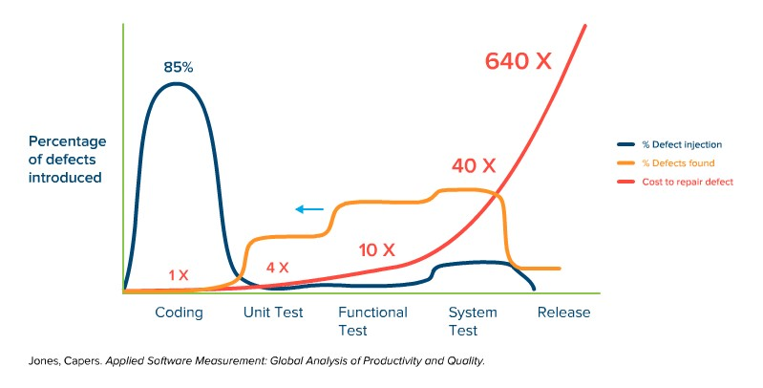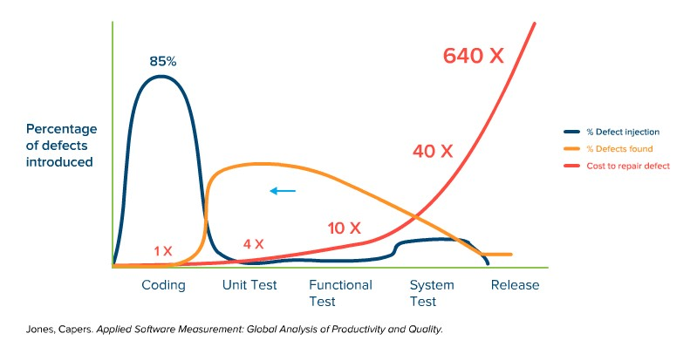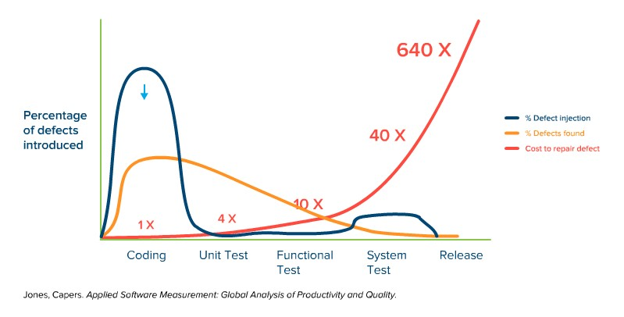

**测试遗留代码**

为遗留代码创建测试⽤例，覆盖遗留代码的测试，构建业务护城河。

**测试不可测试的代码**

|  |
| --- |
| 在开始重构前，需要先有单元测试，有单元测试，就可以开始重构，找到突破⼝，逐步建⽴更多的测试，进⽽可以做更多的重构和重建⼯作。  更多使⽤mock、构造哑实现来避免测试过程中遇到的副作⽤。  常⻅的测试策略有  框架/模式库测试。xUnit，xMock，如 Java 语⾔⾥的 JUnit, Mockito；JavaScript 中的  Jest  端到端 API 测试。JMeter，Postman，Rest Assured，Karate  UI 集成测试。Protractor  考虑到测试即⽂档，在实现实现的时候，会配合⼀些⽀持⾃然语⾔描述的框架，如：  ⽂档式测试，Gauge （主流语⾔），Concordion（Java）  BDD 测试，Cucumber（主流语⾔）  ATDD 测试，Robot Framework（Python 语⾔）  为了与运⾏客户端⼀配合，还需要有底层 API 来控制浏览器、客户端应⽤：  Appium。移动 APP 和桌⾯应⽤，⽀持主流语⾔  Selenium。Web 浏览器，⽀持主流语⾔  Puppeteer。Node.js API 操作 Chrome 浏览器**没有单元测试的回归测试**  单元测试不是“银弹”， 别过度追求测试覆盖率，适可⽽⽌，否则容易导致开发⼈员从编写简单的测试开始，⽽不是命中重要的测试⽬标。  ⾃动化所有测试，这不仅仅是提效，也是质量的保证，⼿⼯的测试误差往往很⼤，稳定性难以保证，效果也有限测试不可测试的代码。  **让⽤户为你⼯作**  结对编程、代码评审、单元测试、功能测试、集成测试、系统测试、UI测试、性能测试、负载测试、冒烟测试、模式测试，但依然⽆法包含所有⽤户使⽤的情形。  渐进式发布新版本，同时监控错误和回归问题。  收集真实的⽤户数据，并利⽤它来使你的测试更⾼效。  执⾏新版本的灰度测试。  让⼀切⾃动化 |

⾃动化基础设置、持续集成⾃动化、测试⾃动化等是效率和质量的保证，机器⽐⼈稳定，⼿⼯

总会出错，重复的⼯作抽象、封装出来让机器去做，节约下来的时间可以做更多有意义的事

情。同时，这也使得遗留系统成为容易接⼿的系统，重构后的遗留系统交接给接班⼈后不再会

轻易变成遗留系统，这是终结遗留系统的利器。

**不同层⾯的重构**

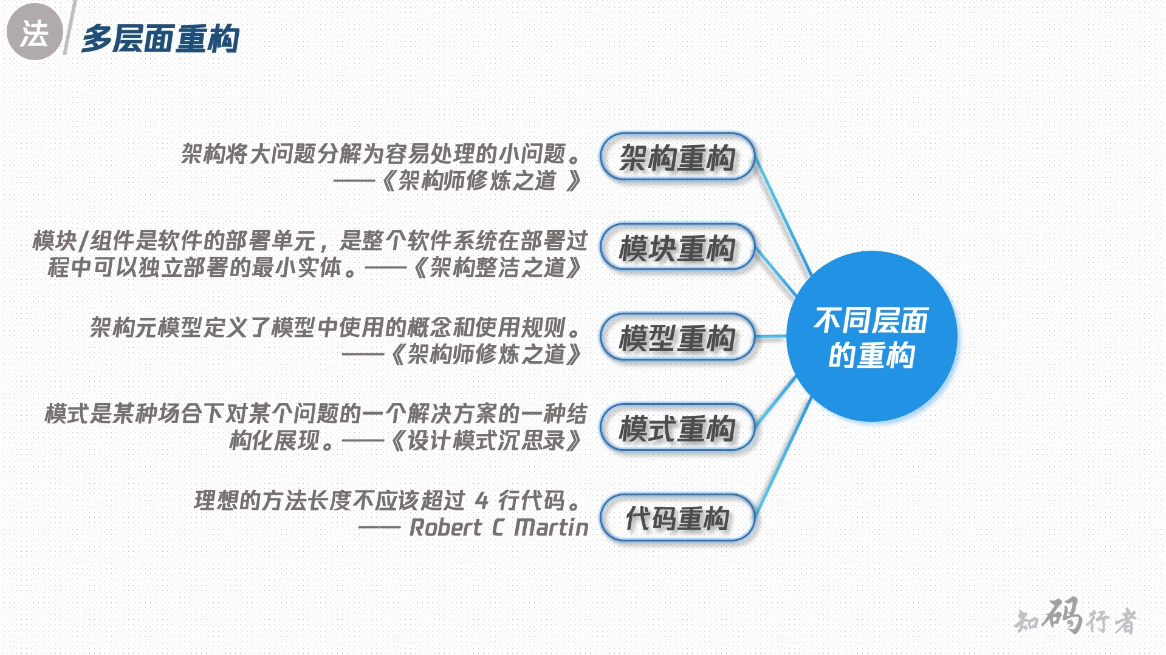

**架构重构**

架构重构包括系统群架构、具体的某个服务架构、公共区域等。

DDD

架构下，从业务领域、功能领域划分系统、划分服务，以及由此形成的公共区域。

某个服务下⽐如

MVC

，接⼝层、服务层、

dao

层，还有⼀些实体、适配器、

DDD

的

domain

层、⼯具。

创建通⽤的共享组件导致了⼀系列问题，⽐如耦合、协调难度和复杂度增加。复⽤与低耦合

，本身存在⼀定的互斥关系。

**模块重构**

模块

/

组件是软件的部署单元，是整个软件系统在部署过程中可以

**独⽴部署**

的 ⼩实

体。

——

《架构整洁之道》

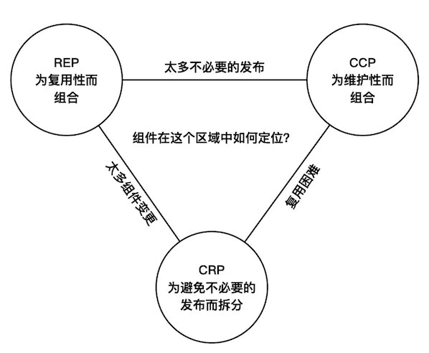

Bob

⼤叔在书中提到了三个原则：

复⽤

/

发布等同原则（

REP

）。软件复⽤的 ⼩粒度等同于其发布的 ⼩粒度。合理、有

效的包发布策略。

共同闭包原则（

CCP

）。我们应该将那些会同时修改，并且为相同⽬的⽽修改的类放到同

⼀个组件中，⽽将不会同时修改，并且不会为了相同⽬的⽽修改的那些类放到不同组件

中。模块包满⾜开闭原则。

共同复⽤原则（

CRP

）。不要强迫⼀个组件的⽤户依赖他们不需要的东⻄。单⼀职责原

则。

|  |
| --- |
| 所谓模块化，就是⼒求将代码分出区域， ⼤化区域内部的交互、 ⼩化跨区域的交互，把原本散弹式。  结合DDD的思想，我们把系统按照业务领域划分为各个模块，再有⼀些技术范畴的模块和⼀些提供公共能⼒的放到公共模块，以及⼀些跨领域间的组织（编排）模块。按这些规则，形成上下⽂边界，防⽌代码越界建设。  **模型重构**  架构元模型定义了模型中使⽤的概念和使⽤规则。 —— 《架构师修炼之道》  聚合⾏为如果我们不创建模式，⽽直接开始编写代码，那么我们会收获⼀堆上帝类。但是，反过来，当我们有⼀堆上帝类的时候，那么我们就需要从类中把⾏为都抽取出来。  当我们的贫⾎[模型，](https://www.jiangguo.net/tag/nwzg.html)拥有了⾏为，就可以进⼀步构成富⾎模型，符合⾯向对象（OO）的思想。进⼀步的，我们可以从业务的⻆度来考虑这个问题，将充⾎模型改为领域模型。  类、状态、⽅法、bean、model等。  基于对于DDD的理解，在系统中要遵循严格的DO、DTO、VO、BO、DAO、Entity、POJO模型划分。  **模式重构**  使⽤设计模式重构遗留系统代码实现，常⽤的有设计模式，⼯⼚模式、单例模式、策略模式、  ⻔⾯模式、装饰者模式、责任链模式、建造者模式等。  **代码重构**  函数不该有 100 ⾏那么⻓，20 ⾏封顶 佳。--《代码整洁之道》  结合Robert C Martin的观点，函数⻓度应该在4-20⾏之间了，对于复杂业务代码来说很难做到，否则就需要将步骤拆得很细，将调⽤链路设计得很⻓，这对于代码可读性来说也是个挑战。结合⼯程实践经验来看，我们通常会在紧迫的时间内完成指定任务，按时交付，所以我个  ⼈的要求是不超过80⾏。 |

|  |
| --- |
| ⼤神们的建议是我们的⽅向指引，就好⽐⻢丁·福勒（Martin Fowler）在《重构》中的提到⼀个好的变量名、函数名应该要好到不需要任何注释，读者能明⽩代码的⽤途，就像是在阅读⼩说⼀样清晰地阅读代码。  我的个⼈经验来看，⼯程实践情况下，我们的项⽬、系统通常是经⼿N代的，前⼈的设计思路、实现过程中的妥协、为适应当时情况添加的处理分⽀、开发者没有继续遵循 初的设计模式等等复杂情况，在经历⼏任程序员的维护后，业务代码会变得⽆⽐复杂。特别是核⼼的业务代码，如果没有⾜够的注释和⽂档，没有⼈敢保证能够在新接⼿的系统上快速了解到⾜够有⽤的知识和信息，就敢拍胸脯承诺改造排期。  降低圈复杂度，重构⼿法参考《重构：改善现有代码的设计（第⼆版）》，加上现代的IDE都有⾃动重构能⼒，所要做的，就是掌握重构⼿法，不断练习，领悟重构⼿法应该如何施展。  **把重构和业务需求分开提交**通常在开发业务需求时闻到怀代码的味道，脑⼦⾥⾼速评估⼀圈后认为是时候抹掉这股怪味了。这时候要停下来，决定好是重构后提交代码，还是先开发业务需求提交代码，或者反过来做，这样做的好处是能够利⽤好版本控制系统快速回到上⼀步，且能降低出错率。如果将两者混淆在⼀起，很容易导致⼤脑需要同时思考这两件事情，容易产⽣错误；且在代码评审时、在他⼈review 这段代码时也能快速明⽩修改意图。  四、术-重建中的⽅法**代码重建⽅法** |

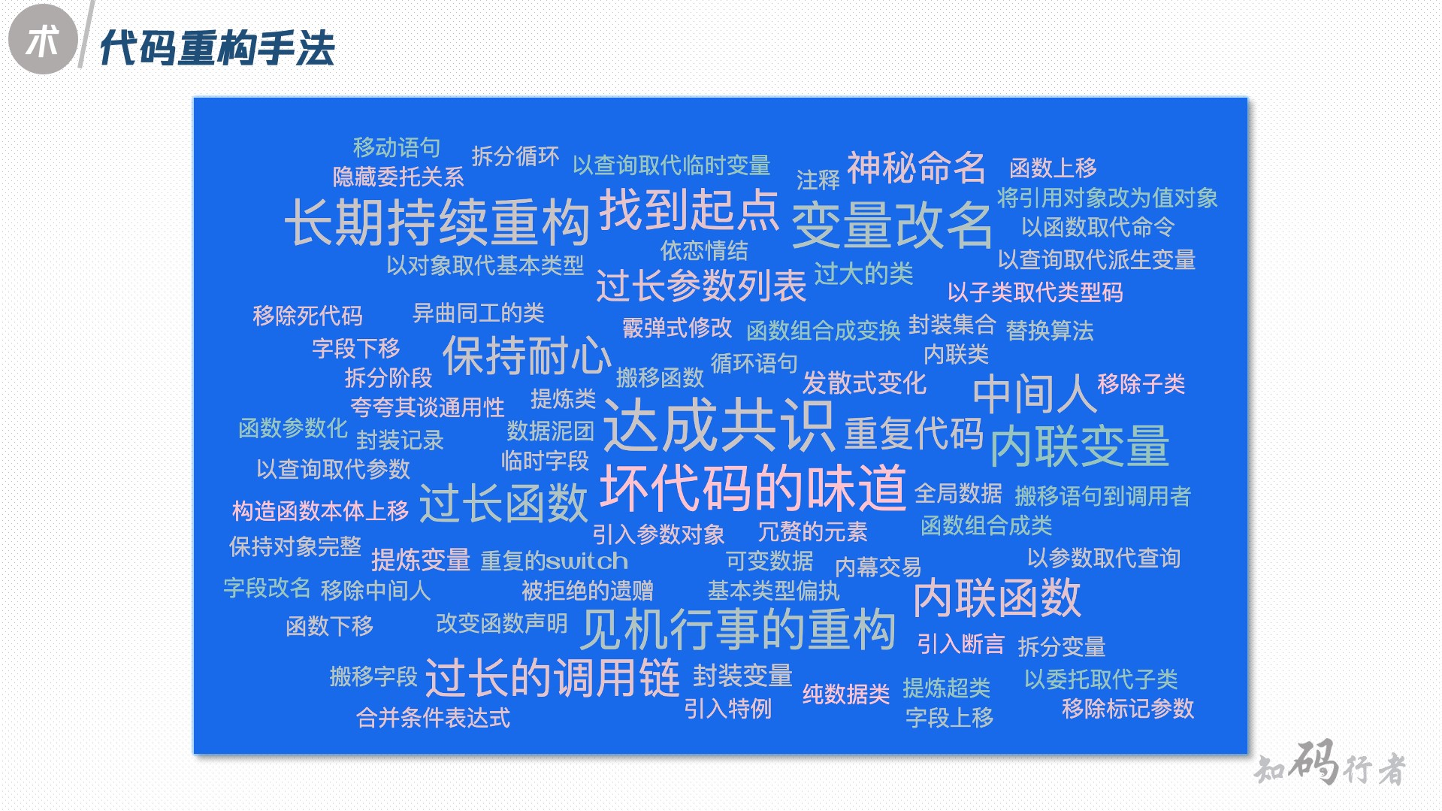

掌握重构⼿法，不断练习，领悟重构⼿法应该如何施展。重构⼿法的学习参⻅经典《重构：改

善现有代码的设计（第⼆版）》。

**数据库重建⽅法**

包含数据库的遗留软件的两种⽅法：共享现有数据库或者创建新数据库并迁移数据。

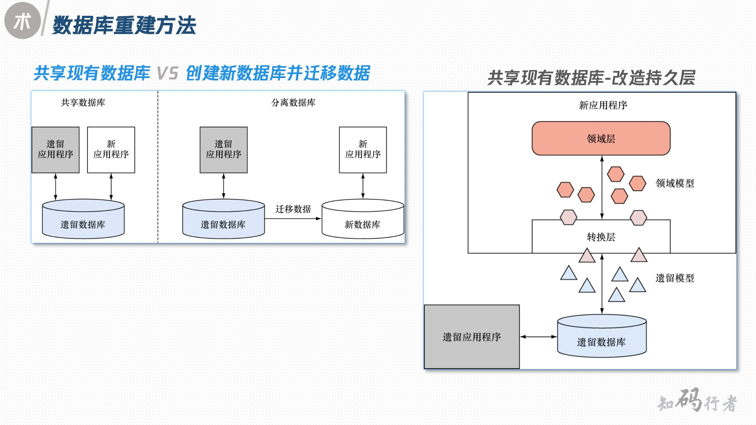

**共享现有数据库**

改造持久层，适配新数据库数据结构。如果原本持久层设计不合理，或者与服务层耦合较深，

则改造起来会⽐较麻烦。

**创建⼀个新的数据库**

**实时同步**

业界成熟的⼯具如

canel

、

maxwell

、

DataX

、

Sqoop

等。

**批量同步**

可通过

ETL

⼯具批量复制，如

Kettle

、

Streamset

。

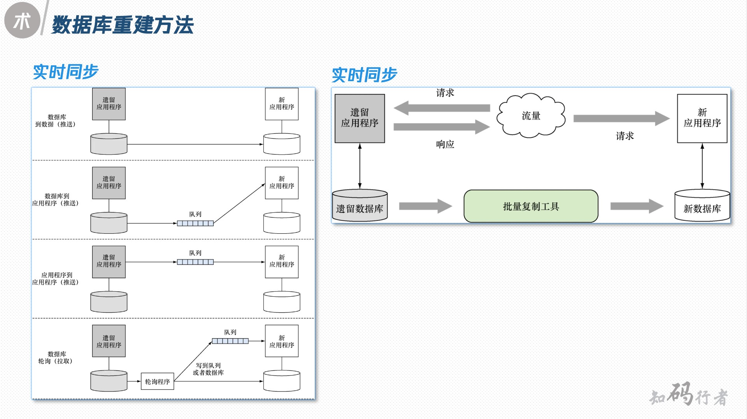

**复制流量（双写）**

有点是 终决定切换前要做好充⾜的验证，切换到新库后⽆法回退到上⼀步。

**级联同步**

这种⽅案优势是简单易实施，在业务上基本没有改造的成本；缺点是在切写的时候需要短暂的

停⽌写⼊，对于业务来说是有损的，不过如果在业务低峰期来执⾏切写，可以将对业务的影响

降⾄ 低。

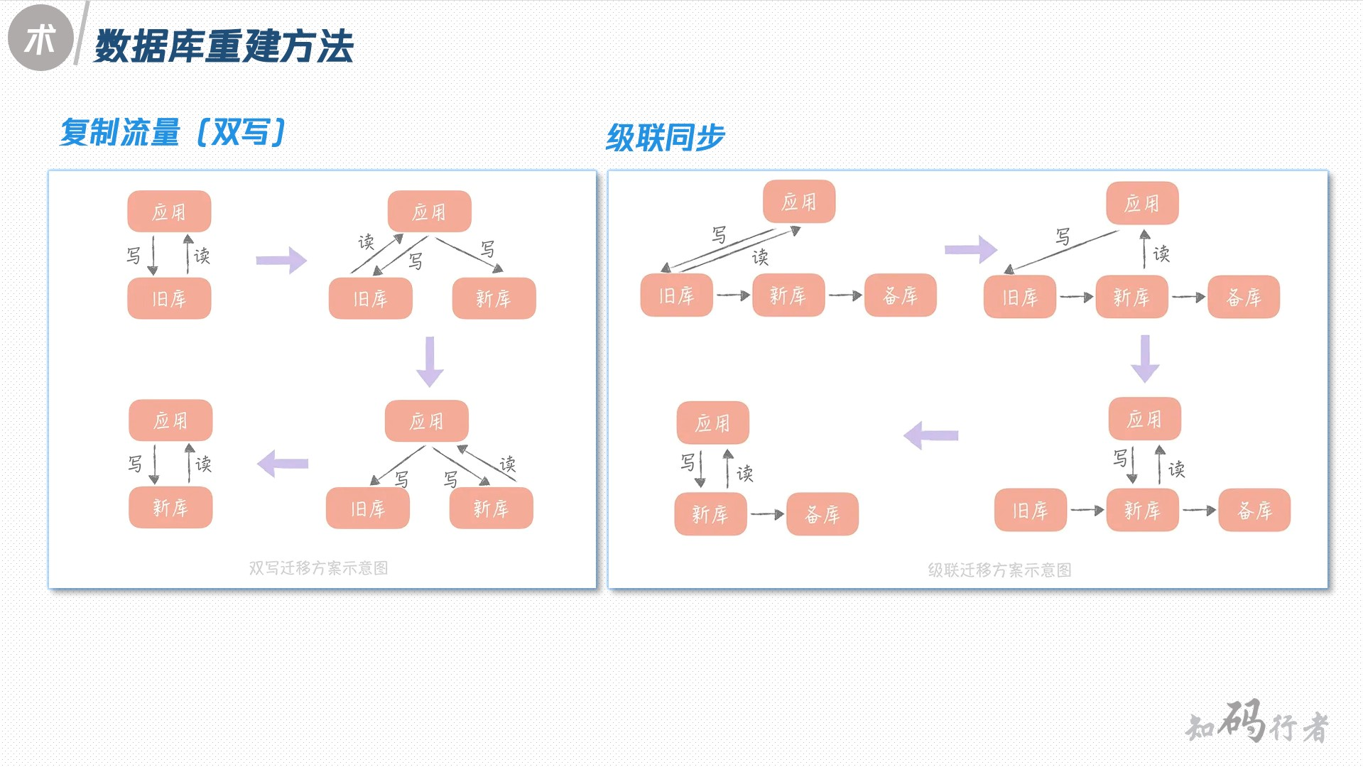

五、器

-

重建的⼯具

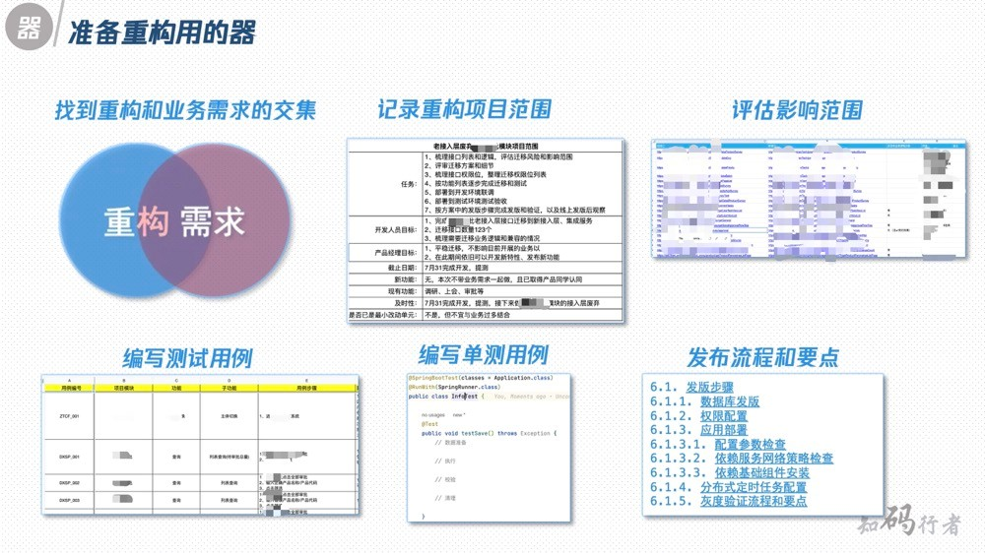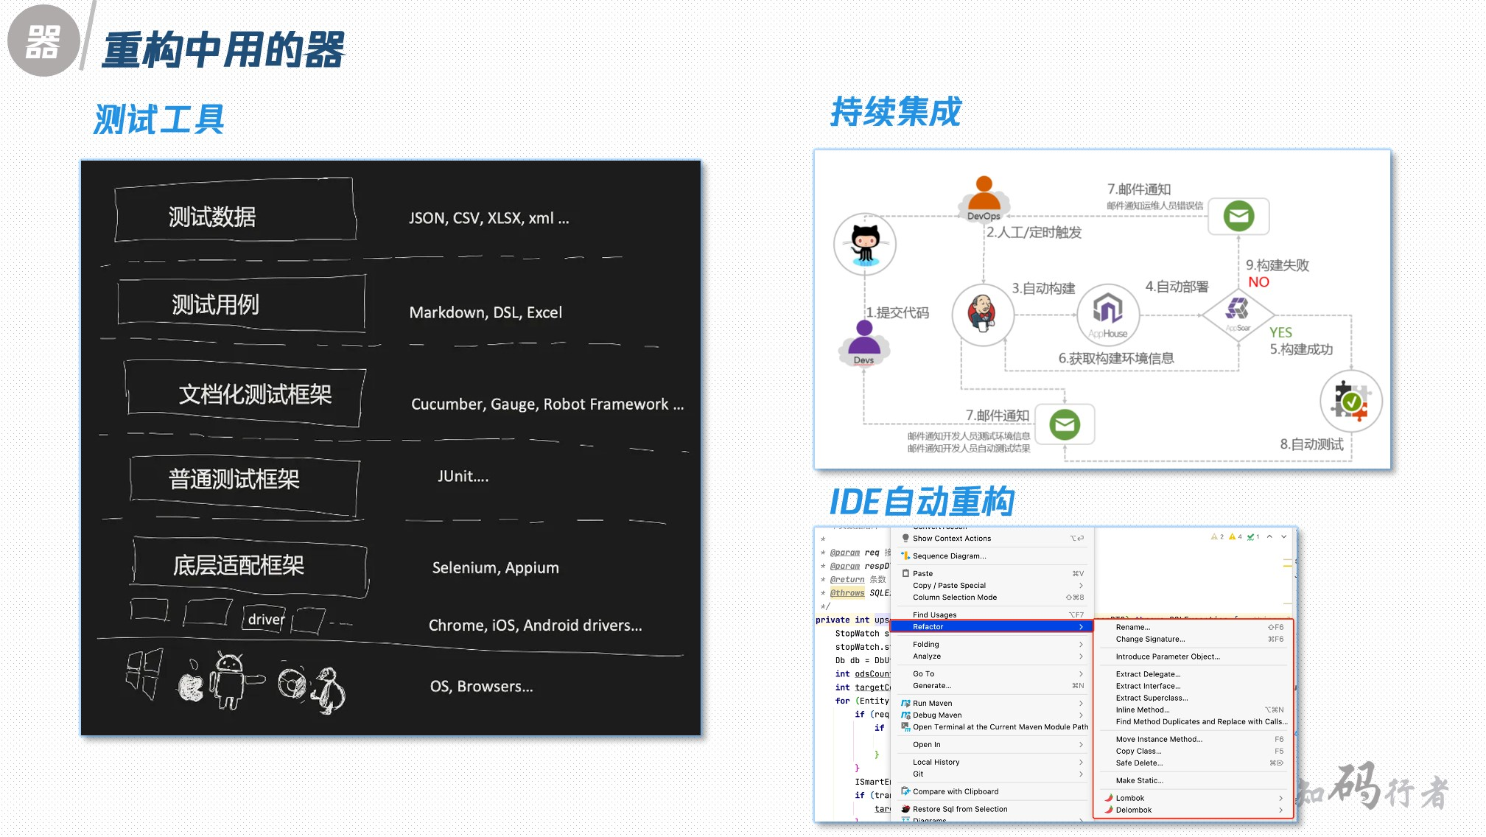

其中持续集成展开来看我们还会常常使⽤到如下⼯具：

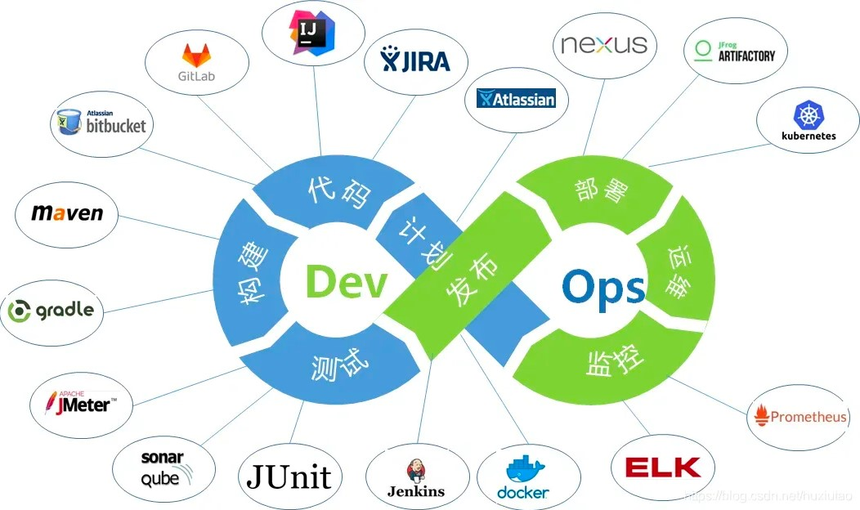

甚⾄是：

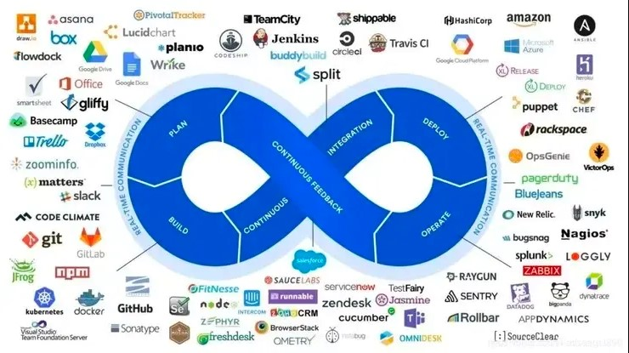

六、势与志

以术载道，以道驭术，以法固道，善于驭器，勤于练术，术器⽣势，顺势成志。

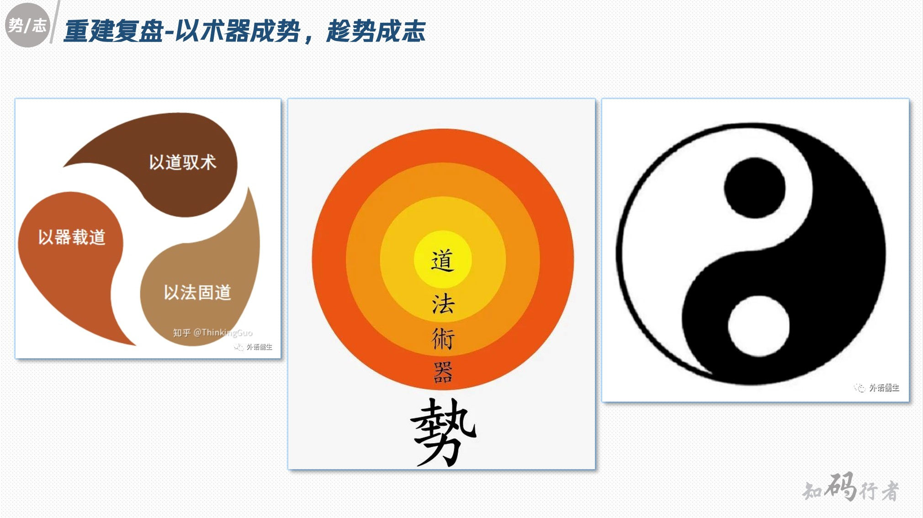

|  |
| --- |
| **沉淀重构资产**  重构项⽬发布后，坚持复盘总结，可以是个⼈的也可以是团队的，形成重构的⽂化；发现流程中存在的问题，以便在下次重构时优化流程，提⾼效率；沉淀出更多好⽤的⼯具，每次重构都将重复的⼯作交给机器，做到⾃动化，特别是测试⾃动化⼯具的改进；沉淀出有⽤的⽂档，不管是记录还是指南⼿册，还是功能说明、设计⽅案，都需要在还记得清楚的时候及时做好整理。  **⼀些原则和Tips**  ⼩步前进，不论改动的⼤⼩，⼀旦变动的⽂件多了，如移包、重命名⽤得⼴泛的类等等，记得随时提交。  随时可⽤。如果不能保证随时可⽤，那就说不上是重构了。  停⽌编写遗留代码源代码并不是项⽬的全部沉淀⽂档促进沟通  ⼤化开发团队内部、之间的交流重建⼯作是做不完的，持续重构，减少技术债定期的代码评审提前浏览代码、并做笔记由熟悉代码的⼈引导评审写出评审结果，得出⾏动和事项  ⾃动化⼀切可以⾃动化的东⻄  知易⾏难，道阻且⻓，任重道远，整套⽅法的落地执⾏还要不断修炼捶打。⽂中的许要点展开都是⼀个复杂的知识点，若要详细讨论还可以⽤很多篇⽂章才能阐述清楚，限于个⼈能⼒和精⼒，不再详细展开，⽐如数据库迁移，⽐如重构⼿法，还有测试左移，甚⾄道法器术势志本身也是⾼深的学问。笔者知识有限，认知局限，有不⾜和纰漏之处，还请各位不吝赐教，欢迎在评论交流。若有帮助，请⼀键三连。  **参考资料：**  《遗留系统重建实战》  《[Refactoring: Improving the Design of Existing Code](https://www.google.com.hk/url?sa=t&amp;rct=j&amp;q=&amp;esrc=s&amp;source=web&amp;cd=&amp;ved=2ahUKEwj4ibP67Mv7AhVOplYBHVV0ACcQFnoECBwQAQ&amp;url=https%3A%2F%2Fwww.amazon.com%2FRefactoring-Improving-Design-Existing-Code%2Fdp%2F0201485672&amp;usg=AOvVaw1gWrWzLv8t4wF868rxmlCs)》 |

|  |
| --- |
| [《Strangler Pattern》](https://martinfowler.com/bliki/StranglerFigApplication.html)  [《Branch By Abstraction》](https://martinfowler.com/bliki/BranchByAbstraction.html)  [《系统重构与迁移指南》](https://migration.ink/)  [《⾼并发系统设计 40 问》](https://time.geekbang.org/column/intro/100035801)  《Applied Software Measurement : Global Analysis of Productivity and Quality》  《重构：改善现有代码的设计（第⼆版）》 |